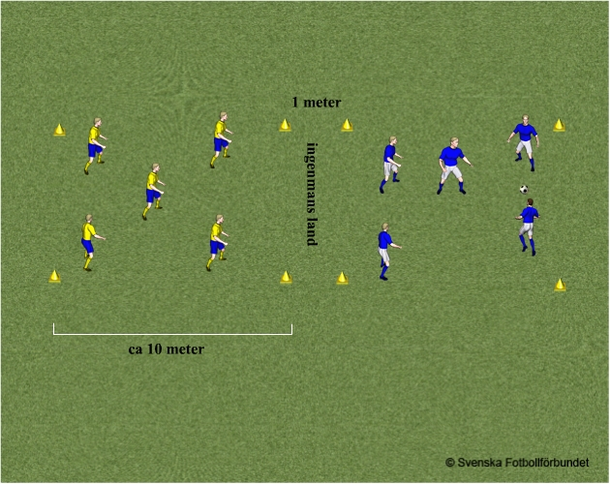

  Fotbollstennis
  Organisation
  Spelarna delas upp i två lag med 3-6 spelare i varje. Genom att använda fotbollstillåtna kroppsdelar spelas bollen över till motståndarens planhalva.
  Anvisningar
  Bollen får endast studsa en gång på egen planhalva innan den spelas över. Varje lag får röra bollen högst 3 gånger. Ingen spelare får röra bollen två gånger i rad.
  Poäng endast i egen serve.
  Om bollen studsar utanför banan eller går i mittzon är bollen förlorad.
  Variation
  Fritt antal studsar och fritt antal beröringar på egen planhalva.
  Öppna bilden i nytt fönster
  Antal deltagare
  - Minsta antal: 6
  - Max antal: 12
  Kategoritillhörighet
  - Barnträning 5-12 år
  Lämplig för åldersgrupper
  - 10-12 år (Barnträning)
  - 7-9 år (Barnträning)
  - 5-6 år (Barnträning)
  Övningen är med i följande serier och korgar

